Правила работы в сети Интернет и мобильных сетях связи

для детей и родителей
Компьютер в наше время стал для ребенка и другом и помощником и даже воспитателем, учителем. Между тем, существует ряд аспектов при работе с компьютером, а в частности, с сетью Интернет, негативно влияющих на физическое, моральное, духовное здоровье подрастающего поколения, нарушение психики неустойчивых школьников, представляющих для детей угрозу.
Преодолеть нежелательное воздействие информационной среды можно только совместными усилиями учителей, родителей и самих школьников. Наша задача сегодня – обеспечение безопасности детей, не способных иногда правильно оценить степень угрозы информации, которую они воспринимают или передают.
Следует понимать, что подключаясь к сети Интернет, Ваш ребенок встречается и целым рядом угроз, о которых он может даже и не подозревать. Объяснить ему это обязаны, прежде всего, родители перед тем, как разрешить ему выход в сеть Интернет.

Наиболее частые угрозы в сети:
1. Угроза заражения вредоносным Программным обеспечением (ПО). Для распространения вредоносного ПО и проникновения в компьютеры используется целый спектр методов. Среди таких методов можно отметить почту, компакт-диски и прочие сменные носители информации или скачанные из сети Интернет файлы. Например, программное обеспечение для мгновенного обмена сообщениями сегодня стало простым способом распространения вирусов, так как очень часто используются для прямой передачи файлов.
2. Доступ к нежелательному содержимому. Сегодня любой ребенок, выходящий в сеть Интернет, может просматривать любые материалы. К таким материалам относится насилие, наркотики, порнография, страницы с националистической или откровенно фашистской идеологией и многое другое.

3. Контакты с незнакомыми людьми с помощью чатов или электронной почты. Все чаще и чаще злоумышленники используют эти каналы для того, чтобы заставить детей выдать личную информацию. В других случаях, это могут быть педофилы, которые ищут новые жертвы.
4. Интернет-магазины. Несмотря на то, что покупки через сеть Интернет пока еще являются экзотикой для большинства из нас, однако недалек тот час, когда эта угроза может стать весьма актуальной.
Рекомендации по уменьшению опасности от посещений детьми Интернет.
1. Посещайте сеть Интернет вместе с детьми. Поощряйте ваших детей делиться с вами их успехами и неудачами в деле освоения сети Интернет;
2. Объясните детям, что если в сети Интернет что–либо беспокоит их, то им следует не скрывать этого, а поделиться с вами своим беспокойством;
3. Объясните ребенку, что нельзя выдавать свои личные данные, такие как домашний адрес, номер телефона, и любую другую личную информацию, например, номер школы, класс, любимое место прогулки, время возвращения домой, место работы отца или матери и т.д.;

4. Научите ваших детей уважать собеседников в сети Интернет. Убедитесь, что они понимают, что правила хорошего тона действуют одинаково и в Интернет, и в реальной жизни;
5. Объясните детям, что далеко не все, что они могут прочесть или увидеть в сети Интернет - правда. Приучите их спрашивать о том, в чем они не уверены;
6. Не забывайте контролировать детей в сети Интернет с помощью специального программного обеспечения. Это поможет вам отфильтровать вредоносное содержание, выяснить, какие сайты на самом деле посещает ваш ребенок и что он там делает.

Домашний контроль работы сети

Родителям необходимо постоянно вести разъяснительную работу, т.к. без понимания данной проблемы невозможно ее устранить силами только учителей. Очень часто родители не понимают или недооценивают те угрозы, которым подвергается школьник, находящийся в сети Интернет. Некоторые из них считают, что ненормированное «сидение» в сети лучше, чем прогулки в сомнительных компаниях. Родители, с ранних лет обучая ребенка основам безопасности дома и на улице, тому, как вести себя с незнакомыми людьми, что можно говорить о себе, а что нет, между тем, «выпуская» его в сеть Интернет, не представляют себе, что точно так же нужно обучить его основам безопасности в сети Интернет.
Ребенок абсолютно беззащитен перед потоком информации. Дома необходимо выработать общие правила, которые бы сводились к следующему:
• Какие сайты могут посещать дети и что они могут там делать;
• Сколько времени дети могут проводить в сети Интернет;
• Как защитить личные данные;
• Как следить за безопасностью;
• Как вести себя вежливо;
• Как пользоваться чатами, группами новостей, службами мгновенных сообщений.

Следите за выполнением данных правил и рекомендаций!!!
Регулярно, по мере необходимости, вносите изменения в них!

Практические шаги по обеспечению базового уровня информационной безопасности детей в Интернете
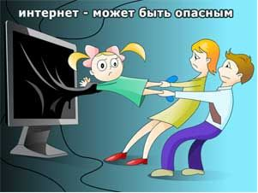
Тревожная статистика.
• 44% детей подвергались сексуальным домогательствам в Интернете
• 28% детей посещают порнографические веб-страницы
• 50% детей выходят в Интернет одни
Почему дети уходят в виртуальную реальность?
• Лень
• Одиночество, отсутствие друзей
• Игры заманивают
• Кажущаяся легкость в общении
• Проблемы в семье
• Неумение занять себя
• Слишком много свободного времени
• Иллюзия счастья
Основные угрозы безопасности в сети Интернет
• Киберхулиганы
И дети, и взрослые могут использовать Интернет, чтобы изводить или запугивать других людей.
• Неприличный контент
Велика вероятность того, что вы можете столкнуться с нежелательной информацией (фото, видео и т.п.).
• Злоупотребление общим доступом к файлам
Несанкционированный обмен музыкой, видео и другими файлами может быть незаконным или повлечь загрузку вредоносных программ.
• Хищники
Эти люди используют Интернет для того, чтобы заманить детей на личную встречу
• Вторжение в частную жизнь
Заполняя различные формы в Интернете, можете оставить конфиденциальные сведения о себе или своей семье.
Основные угрозы личной безопасности в сети Интернете
• Фишинг
Сообщения электронной почты, отправленные преступниками, чтобы обманом вынудить вас посетить поддельные веб-узлы и предоставить личные сведения
• Нежелательная почта
Нежелательные сообщения электронной почты, мгновенные сообщения и другие виды коммуникации
• Кража идентификационных сведений
Преступление, связанное с похищением личных сведений и получением доступа к наличным деньгам или кредиту
• Мистификация
Сообщения электронной почты, отправленные, чтобы обманом вынудить пользователя отдать деньги

Основные угрозы безопасности компьютера
• Вирусы и программы-черви
• Программы, проникающие в компьютер для копирования, повреждения или уничтожения данных.
• Программы-трояны
• Вирусы, имитирующие полезные программы для уничтожения данных, повреждения компьютера и похищения личных сведений.
• Программы-шпионы
• Программы, отслеживающие ваши действия в Интернете или отображающие навязчивую рекламу.
Памятка. Виртуальные мошенники и другие преступники Интернета
Ты знаешь, что вне дома и школы есть вероятность столкнуться с людьми, которые могут причинить тебе вред или ограбить. В Интернете также есть злоумышленники – ты должен помнить об этом и вести себя так же осторожно, как и на улице или в незнакомых местах.
- Не сообщай свой адрес или телефон незнакомым людям и никогда не выкладывай в Интернете.
- Никогда не высылай свои фотографии без родительского разрешения. Помни, что преступники могут использовать эту информацию против тебя или твоих родных.
- Если ты хочешь поучаствовать в каком-нибудь конкурсе, где нужно указывать свои данные, посоветуйся с родителями.
- Никогда не соглашайся прийти в гости к человеку, с которым ты познакомился в Интернете.
- Если назначается встреча, она должна проходить в людном месте и желательно с присутствием родителей. Помни, что под маской твоего ровесника может скрываться взрослый человек с преступными намерениями.
Интернет-этика. Киберхулиганы и грубияны в Интернете
Кроме преступников в Интернете есть просто злые и невоспитанные люди. Ради собственного развлечения они могут обидеть тебя, прислать неприятную картинку или устроить травлю. Ты можешь столкнуться с такими людьми на самых разных сайтах, форумах и чатах.
- Помни: ты не виноват, если получил оскорбительное сообщение. Не нужно реагировать на грубых людей – просто прекрати общение.
- Если тебе угрожают по Интернету, не стесняйся сообщить об этом родителям. Помни, что цель угроз – испугать тебя и обидеть. Но подобные люди боятся ответственности. Коллективное преследование – это крайнее проявление жестокости. Жертву забрасывают оскорблениями и угрозами, его фотографию искажают и все данные публикуют.
- Никогда не участвуй в травле и не общайся с людьми, которые обижают других.
- Всегда советуйся с родителями или взрослыми во всех указанных случаях.
Памятка. В Сети нужно быть ответственным и внимательным
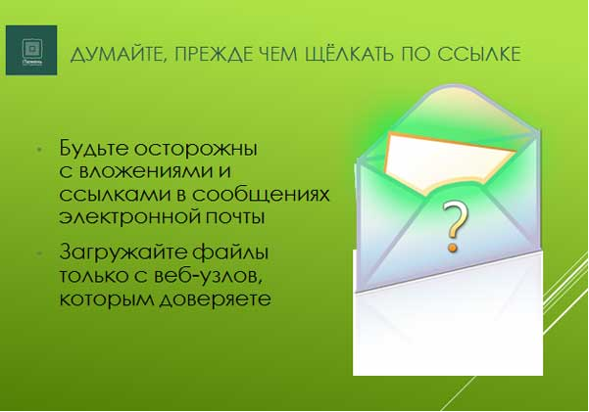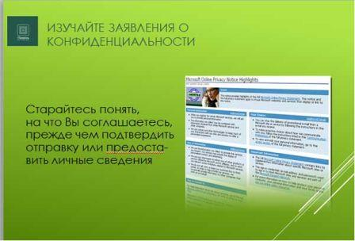
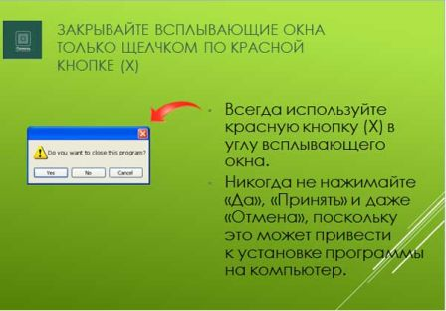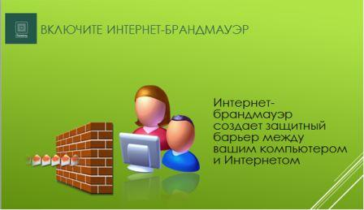

Рекомендации по безопасности
• Работать в Интернете с ограниченными правами пользователя.
• Не сохранять пароли на компьютере.
• Внимательно читать, прежде чем заполнять формы на сайтах.
• Не публиковать свой номер телефона и адрес в соц. сетях, чатах.
• Не размещайте в Интернете информацию, которую вы не хотите видеть публичной.
• Выработайте линию поведения в Интернете, снижающую риски. Относитесь к другим так, как хотите, чтобы относились к вам.
• Никогда не отправляйтесь на личную встречу с «другом» из Интернета.
• Не присваивайте вещи, не платя за них (в основном это касается условно-бесплатного программного обеспечения).
• Защищайте личную жизнь и личную информацию других пользователей. Не публикуйте в Сети чей-либо адрес E-mail, фото, адрес проживания без разрешения владельца. Вместо этого можно использоваться опцию «Отправить по электронной почте». Не используйте без разрешения чужой пароль.
• Не выкладывайте в Сети фото- и видеофайлы с изображениями жестокого обращения со сверстниками.
• Доверяйте своей интуиции. То, что содержится в Интернете, не всегда правда.
• Учитесь отличать надежные источники информации от ненадежных и проверять информацию, которую вы находят в Интернете.
10 правил безопасности для детей в Интернете.
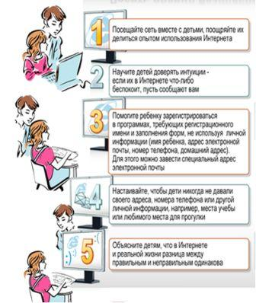
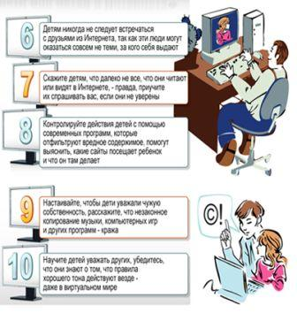
В помощь Родителям
• Windows 7
• Ideco ICS Enterprise Edition - 100 Concurrent Users
• K9 Web Protection -бесплатная программа для родительского контроля, блокирующая сайты по определённым категориям.
• Kaspersky Internet Security 2012
• Kaspersky CRYSTAL
• KinderGate Родительский Контроль - программный продукт, предназначенный для домашних пользователей и позволяющий контролировать использование сети Интернет несовершеннолетними детьми.
• Outpost Security Suite - комплексная защита сетевых угроз, включающая в себя антивирус, брандмауэр, антиспам и т.д.
• Rejector - простой инструмент для родительского контроля и не только. Бесплатен.
• SkyDNS - бесплатный интернет-сервис на основе службы DNS для блокировки доступа к опасным, вредоносным сайтам и сайтам не подходящим для просмотра несовершеннолетними.
• Time Boss Родительский Контроль - простая программа для родительского контроля, ограничивающая влияние компьютера на ребенка.
• Детский браузер Гогуль
• Интернет Цензор - бесплатный интернет-фильтр, обеспечивающий блокировку потенциально нежелательных сайтов и ресурсов сети интернет
Родительский контроль.
• Провести беседу с ребенком что такое Интернет и как он может повлиять на его психику и здоровье.
• Включить функцию «Родительский контроль» на ПК.
• Договориться с ребенком об ограничении времени его пребывания в Интернете.
• Поставить работу в Интернете в последнюю очередь.
• Быть в Интернете с ребенком вместе.
• Завести родителям аккаунт в социальной сети ребёнка.

